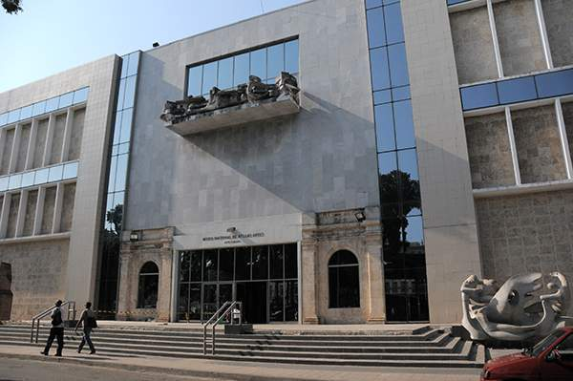

**IX JORNADA PROVINCIAL DE CARDIOLOGÍA**

**II Simposio “Ecocalixto 2020”**

**CONVOCATORIA**

El Capítulo Provincial Habana de la Sociedad Cubana de Cardiología se complace en anunciarles la ***IX Jornada Provincial de Cardiología el II Simposio de imagen***

***“*Ecocalixto 2020”**que se efectuará los días ***28 y 29 de abril del 2020*** en el **Museo de Bellas Artes de la Ciudad de la Habana**. En el referido evento se debatirán importantes y actualizados temas de la cardiología a través ponencias, carteles , paneles, que constituyen líneas de investigación y algunas conferencias que serán impartidas por prestigiosos profesores de Hospitales Clínico Quirúrgicos y cardiocentros de la Habana y resto del país, que les permitirá a sus participantes lograr un intercambio de alto nivel científico, que darán respuestas a algunas interrogantes para lograr un mejor manejo de las afecciones cardiovasculares en nuestras instituciones.

**Temáticas**

* Actualidad en el Diagnóstico y Manejo Síndrome Coronario Agudo.
* Canalopatías Iónicas y Muerte cardíaca súbita en pacientes sin cardiopatía estructural.
* Estado actual de la Rehabilitación Cardiaca.
* Aspectos novedosos en la ecocardiografía del siglo XXI.
* Intervencionismo coronario y no coronario.
* Anticoagulación en cardiología.
* Falla Cardíaca. Una nueva era.
* Riesgo Cardiovascular Global.
* Atención al paciente con Cardiopatías Congénitas.

**Dirigido a**: Cardiólogos, residentes de la especialidad, internistas, diplomantes de cardiología, intensivistas y MGI con perfil cardiológico, cirujanos cardiovasculares y otras especialidades afines.

***Actividades Científicas***: Conferencias, ponencias, paneles de expertos, mesa redonda, simposio, carteles, además ***Cursos pre jornada:*** - Actualidad en Síndrome de Marfán y Cardiología Geriátrica .***Cuota de los cursos***: 30.00 MN.

***Total de participantes: 200***

***Cuota de Inscripción***: 200.00 MN.

***Fecha de inscripción*:** 20-02-2020 hasta el 20-04-2020

***Lugar:*** Oficina del Jefe de Servicio de Cardiología. Pabellón Bustamante. Hospital “Calixto García” Contactar a la Lic. Arlene Figaredo Ruiz. (78354439) o cardiocg@infomed.sld.cu

Esperamos su valiosa participación.

***MSc. Dr. Francisco David Rodríguez Martorell*** Presidente del Comité Organizador y del Capítulo Provincial Habana. Sociedad Cubana de Cardiología.